Мұражай күні
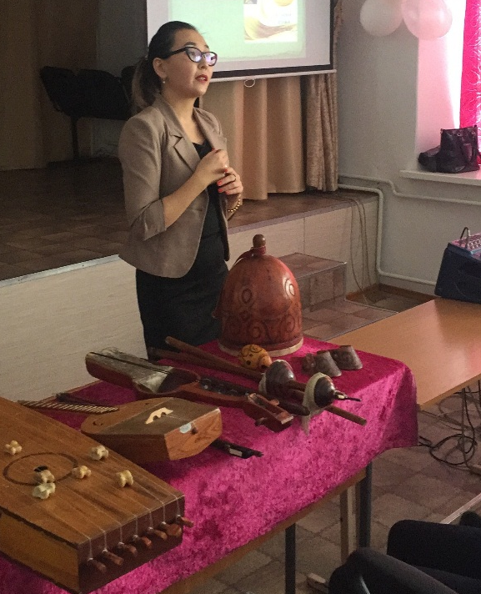
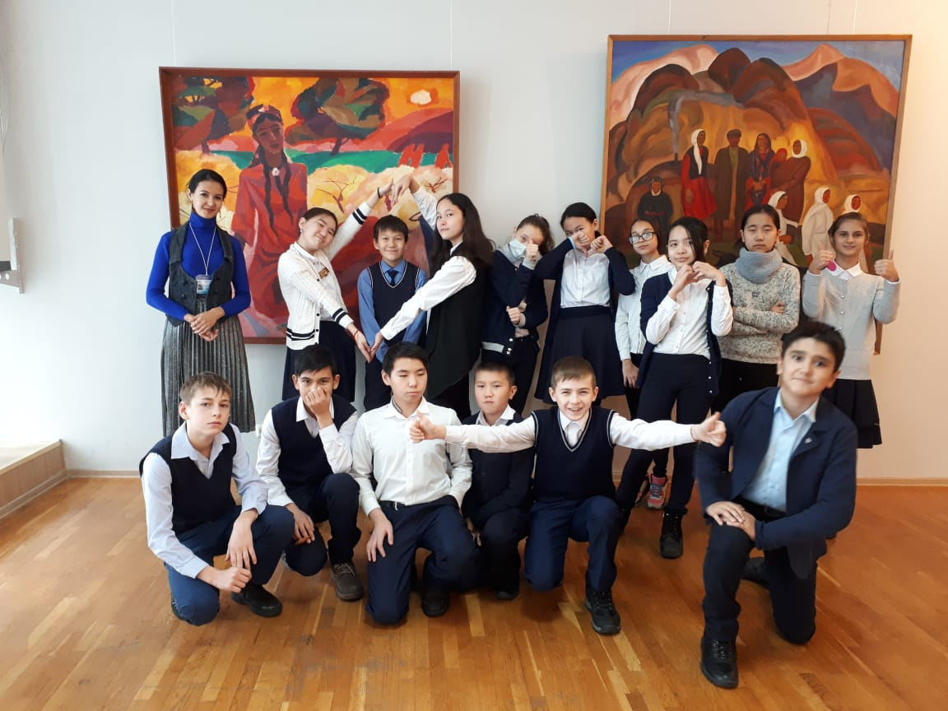
Өткеннің құндылықтарына сыйластықпен қарау мақсатында, елбасының «Болашаққа бағдар: рухани жаңғыру» бағдарламасы және қалалық «Жеті рухани кезең» жобасы аясында мектебімізде «Мұражай күні» өтті. 7-сынып оқушылары үшін Майра Шамсутдинова атындағы мұражайдың қызметкерлерімен біріге отырып «Мұражай экспонаттарының тағдыры» тақырыбына дөңгелек үстел ұйымдастырылды. 8-сынып оқушылары П.Васильев мұражайының қонақтарын құшақ жая қарсы алды. Ал 5-6 сынып оқушылары Д.Багаев, П.Васильев, Г.Потанин, Бұхар Жырау және көркемөнер мұражайларына барып келді. Оқушыларымыз экскурсия жетекшілерінің табиғи байлықтардың тарихы, өңіріміздің көркемөнер мәдениеті, Ертіс өңірінің атақты адамдарының шығармашылығы туралы әңгімелерін қызығушылықпен тыңдады.
Кездесулер барысында және мұражайларға саяхат кезінде оқушылар кіші Отандарының тарихы мен қазіріне жақындық сезіміне және өз Атамекені үшін мақтаныш сезіміне бөленді.
